**Консультация для родителей.**

**«В шахматы играют дошколята»**

Дошкольное детство – это пора открытия талантов в каждом маленьком ребенке. Ведь они умеют рисовать, петь, танцевать и проявляют себя во всех сферах детской деятельности. И однажды мы задались вопросом « А можно ли научить дошкольника играть в шахматы?» Найти ответ на наш вопрос помогла литература по истории шахмат. Проанализировав литературу, мы пришли к выводу, что все великие гроссмейстеры обучались игре в шахматы в раннем возрасте. В наши дни шахматы стали не только видом спорта, но и верным методом в воспитании детей!

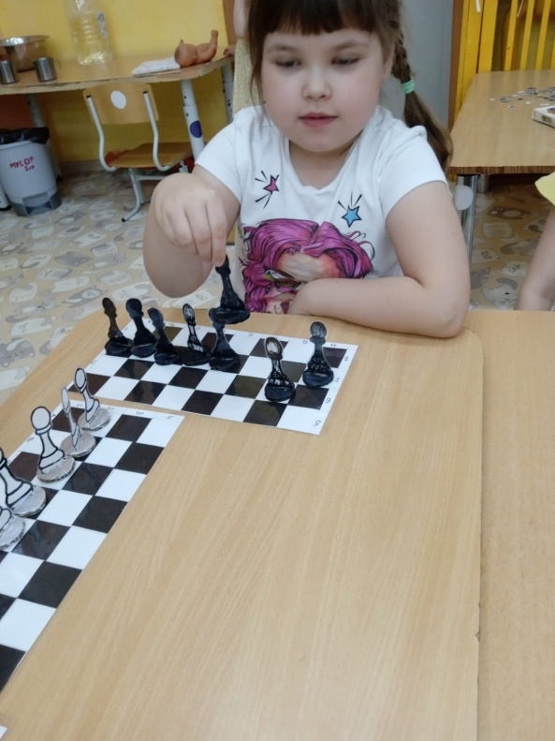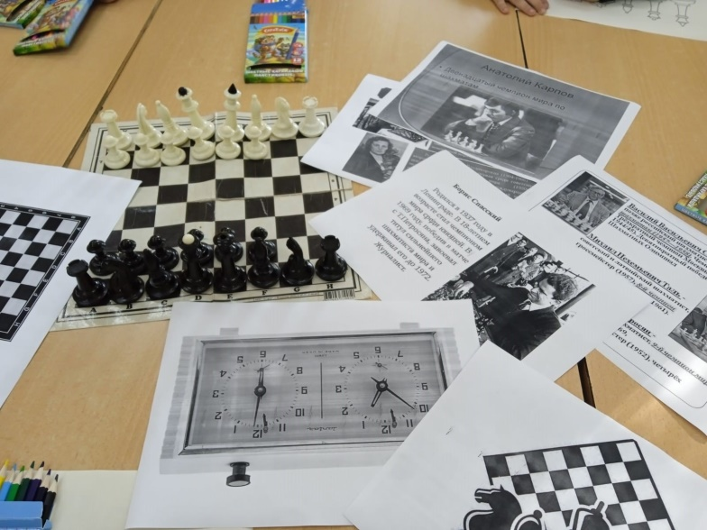Шахматы – это старинная и очень увлекательная игра, помогающая в развитии памяти и логического мышления.

Шахматы расширяют кругозор ребенка, вносят разнообразие в его досуг, ускоряют развитие малыша. Игра развивает мышление, учит ребенка обобщать и сравнивать, делать выводы. Играя в шахматы, у детей формируются такие качества как, усидчивость, внимательность и организованность.

Когда же лучше начать заниматься с ребенком?

Осознанно дети начинают воспринимать игру в шахматы примерно с 4 лет. В нашей группе мы предлагаем знакомство с игрой в шахматы детям с 5 лет. На первом этапе дошкольники знакомятся с доской, шахматными фигурами. Первые занятия стараемся делать яркими и веселыми, ведь ребенок ждет от нас удивительных историй с приключениями! Рассказываем сказки про КОРОЛЯ, КОРОЛЕВУ и их СВИТУ, рассматриваем красочные книжки с шахматными фигурами. Придуманные вместе с детьми сценки с использованием шахматных фигур еще больше увлекают маленького шахматиста в этот удивительный мир шахматных баталий.

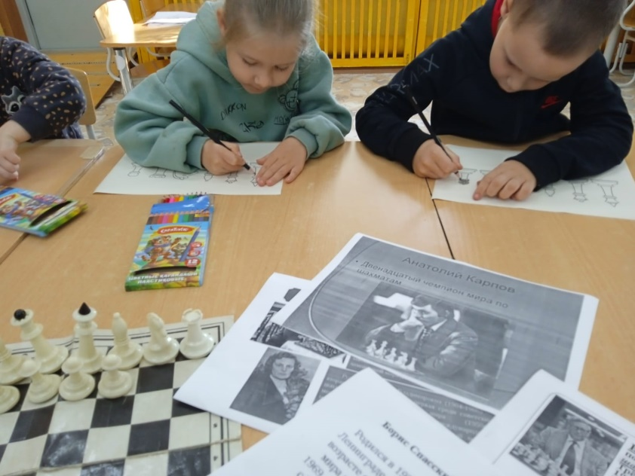На следующем этапе работы прорабатываем простейший шахматный материал, детально изучаем игровые возможности каждой фигуры, ее сильные и слабые стороны. Мы не разыгрываем целые партии с 5 летними детьми. В течение первого года дети усваивают только, как ходит та или иная фигура. Придумываем нетрудные задачки, цель которых – научить ребенка анализировать и понимать, куда в той или иной ситуации может пойти пешка, конь или ферзь. Важным моментом занятий является деятельность сами детей, когда они наблюдают, сравнивают, классифицируют, группируют, делают выводы.

Чем полезны занятия шахматами для детей? 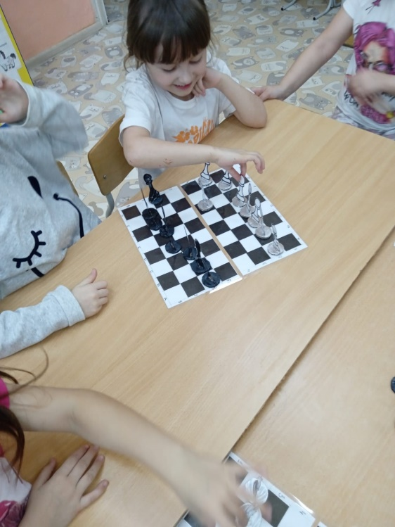

Процесс обучения азам этой древней игры способствует развитию у дошкольников ориентации на плоскости, пространственного воображения, формированию аналитической деятельности, учит ребят запоминать, сравнивать, обобщать, предвидеть результат своей деятельности. Игра в шахматы содействует совершенствованию таких ценных качеств как, внимательность, терпеливость, изобретательность, гибкость – всех тех качеств, которые будут так необходимы ребенку уже в первых классах современной школы.

И наконец, шахматы учат творчеству! В отличие от многих школьных дисциплин, в шахматах нет готовых ответов на все вопросы. Ребенок учится соотносить мыслительные процессы с практическими действиями, творчески применять полученные на занятиях знания, искать нестандартные решения и 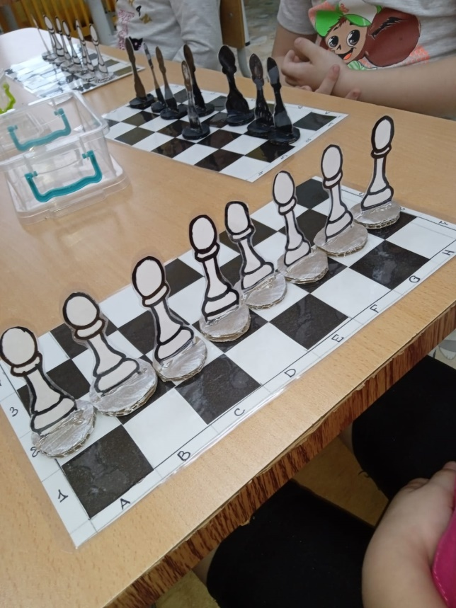создавать прекрасные комбинации на доске.

Обучение игре в шахматы не стоит у нас главной целью! Мы не стремимся вырастить великих шахматных гениев. Нам важно использовать игру в шахматы, как средство наиболее полного раскрытия огромного потенциала, который заложен от природы в каждом ребенке!

Воспитатели группы № 5 «Теремок» Дортанс Марина Викторовна Отавина Елена Владимировна